涉港谣言为何满天飞？ 反对派幕后“文宣团队”被扒出！

原创 有里儿有面 [有理儿有面](javascript:void(0);)

**有理儿有面**

微信号 youli-youmian

功能介绍 你说是不是

2019-09-20[原文](https://mp.weixin.qq.com/s?__biz=Mzg3MjEyMTYyNg==&mid=2247484390&idx=1&sn=c0fa6074861fbc5269d3f0694b34bdf9&chksm=cef55793f982de85a76e6a9eafae5105aa7c78f401fcf727b8a378c75107f394192118097e32&scene=27#wechat_redirect&cpage=94)

收录于话题

香港“反修例”暴乱已持续三个多月，伴随无底线暴力的则是谣言满天飞。各式各样的谣言不时传出，有的被及时辟谣，有的却以假乱真，蒙蔽了一些不明真相的香港市民，到最后才发现被骗……

**谣言一**

**8月11日，女性示威者眼睛被警方布袋弹击中。**

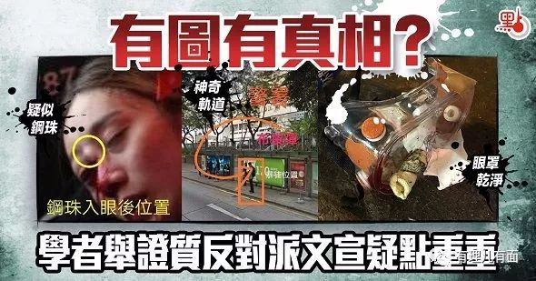

**真 相**

“爆眼女”当事人始终未提受伤始末，并拒绝报警。警方先后两次向法庭申请手令向医管局索取医疗记录，爆眼女却横加阻拦，不仅发出律师函反对警方向医院提取资料，更在警方取得医疗记录后，向法院申请司法覆核，要求法庭禁止警方使用所得资料。

据媒体报道，黎智英曾开出3000万要求“爆眼女”嫁祸给警队，交易被曝光后不了了之。在警方取得相关医疗报告后，黎智英迅即支付500万封口费要求“爆眼女”消失。

**谣言二**

**8月31日晚，在太子站6名示威者被警方“拧脖死”。**

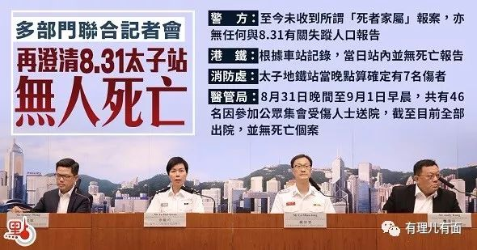

**真 相**

当晚有七名伤者，被分别送到医院救治，伤者全部治愈出院，并无人员死亡。9月10日，香港警方、地铁、医管、消防部门联合召开新闻发布会，通报查阅地铁站内仅存三个完好的监控视频资料证实。

**谣言三**

**8月13日晚，在香港国际机场，称付国豪是警方卧底。**

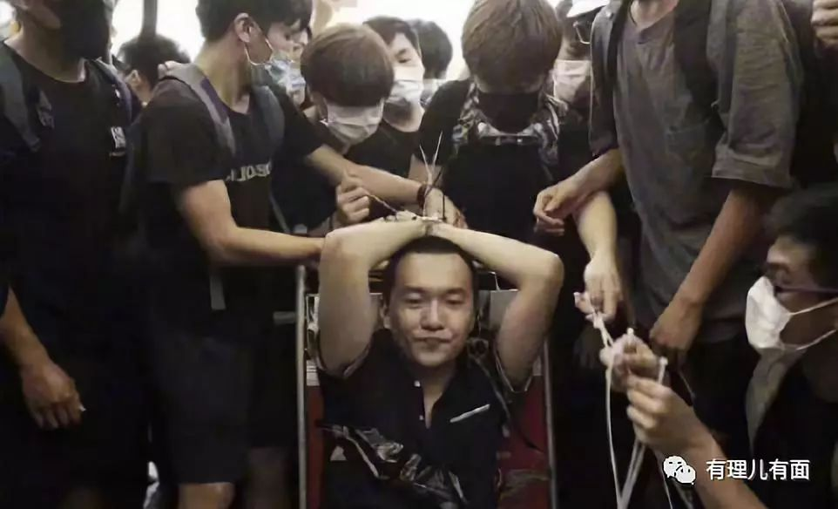

**真 相**

付国豪为环球网记者。

**谣言四**

**8月11日被羁留的示威者，有被捕女性被警员性侵。**

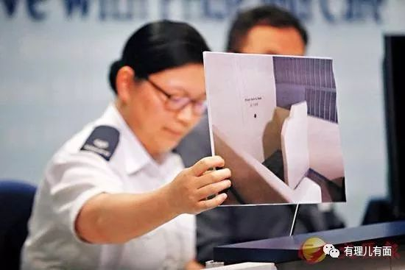

**（香港警方展示新屋岭羁留中心图片，澄清不实指控）**

**真 相**

严重失实的指控，警方并没有收到任何疑犯受到性侵的投诉。对于女性羁留人士，由女警员执行羁留及搜查。身体搜查由同性别警员执行，不会有异性在场。

**谣言五**

**8月25日晚，警员对平民男子开枪。**

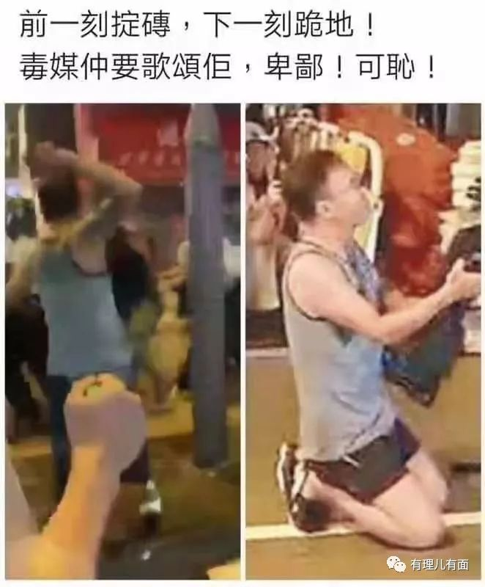

**真 相**

当晚多名警员被暴徒围攻，严重威胁警员人身安全，其中一名警员不得已鸣枪示警，该男子见状立即冲出，假扮无辜市民跪地，跪之前还被发现向警员抛砖头。

**类似的谣言还有很多，包括但不限于：**

1、纪律部队向示威人群扔爆竹**（真相：示威者自己点燃未扔出）**

2、葵涌警署外刘sir向平民开枪**（真相：近百名暴徒殴打刘Sir和另外一名警员，刘Sir则不得已举枪警告）**

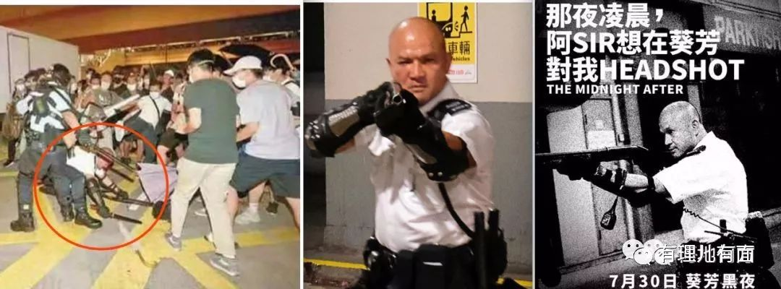

**警长被围殴（左），右眼受伤（事后另有新闻图可见眼底出血）举枪自卫（中），反对派“文宣”团队颠倒黑白，让人认为警察主动举枪对准群众（右）**

3、特区政府申请驻港部队对香港进行戒严（真相：外交部辟谣）

4、警察威胁女示威者脱她裤子（真相：有关指控是恶意和毫无根据，未接投诉。香港警方对搜身有严格指引，由同性别警务人员执行）

…………

类似谣言，不再赘述。

随着谣言逐个被击破，这些谣言的制造者也被扒出——**反对派“文宣”团队。**

**“文宣”团队专业化 仅参与制图人员近千人**

据内部人士透露，**“文宣”团队包括写作、制图、翻译、刷帖等，核心骨干由学生、摄影师、设计师、画家、剪辑师、程序员等构成，十分专业全面，仅参与制图的人员近千人！**

**每天，100多人24小时轮换，不间断地工作。**他们实时关注电视台、电报频道以及现场示威暴乱活动反馈的“实况”，即时制作出造谣抹黑图片。**平均每天制作各类反宣图片上百份、视频数十个，每周至少挖掘炒作一个以上热点。**

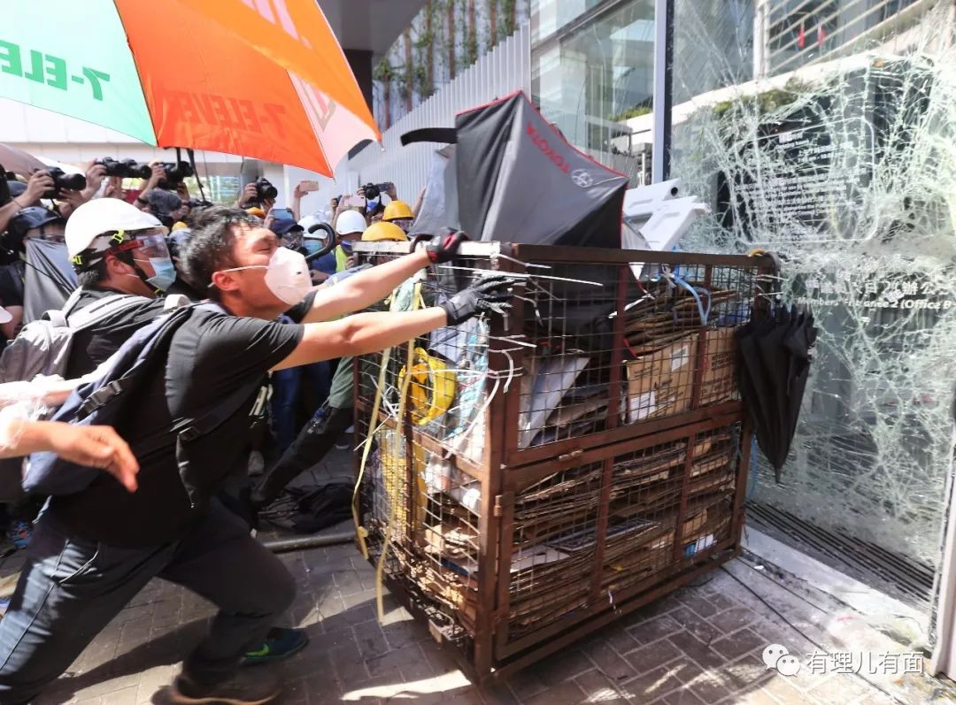

**（7月1日，暴徒冲击立法会）**

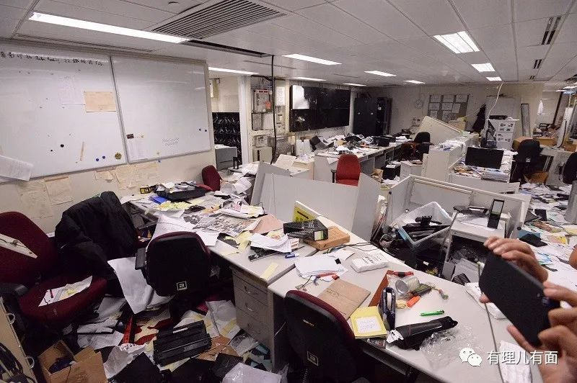

**（被暴徒打砸后的立法会一片狼藉）**

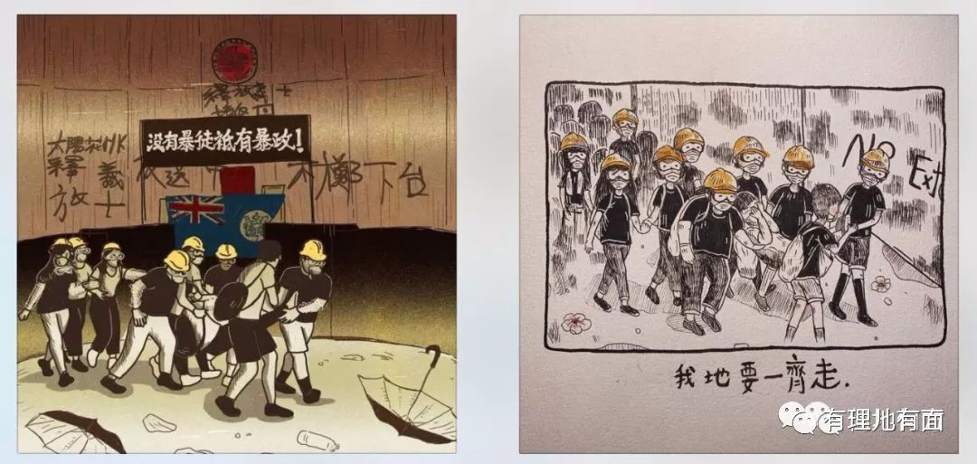

**（反对派文宣团队制作漫画洗白打砸立法会暴徒）**

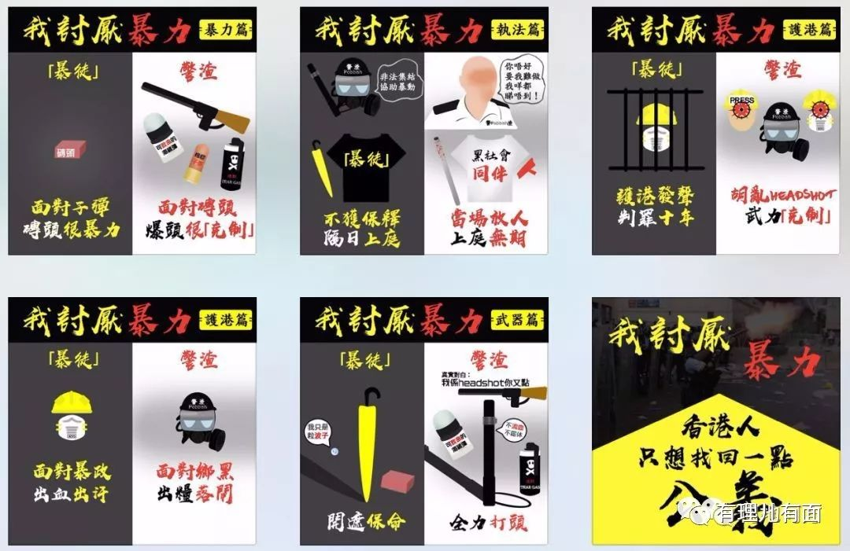

**（“文宣团队”洗白暴徒系列漫画）**

截止目前，**反对派文宣团队包装各类重大集会活动50余次，捕捉挖掘炒作热点事件20余次，制作各类谣言画报上万份，视频上千个，以10余种语言，通过20余个渠道及平台传播。**

**谣言制作“流程化”**

“文宣”团队构建了**“策划议题——搜集素材——分工制作——海量宣传”**一整套流程。

**策划议题：**以连登论坛平台及“公海总谷2.0”、“笔伐战场文宣”等电报群组为大本营，每天确定文宣方向、炮制重点、设计创意和投放渠道。

**搜集素材：**多渠道同时搜集，主要从专职报道团队、苹果日报等黄媒、暴徒等群体中收集图片素材，在“笔伐战场文宣”、“反送中受审影片素材收集处”等电报群组及连登平台汇集并分享，素材统一存放到谷歌云端硬盘。

**分工制作：**利用电报群组“方案/设计组”及“印刷组”专门负责图文设计、印刷贴纸、海报和传单等，并用专设“777文宣传播稿件大合集”电报群组存放。

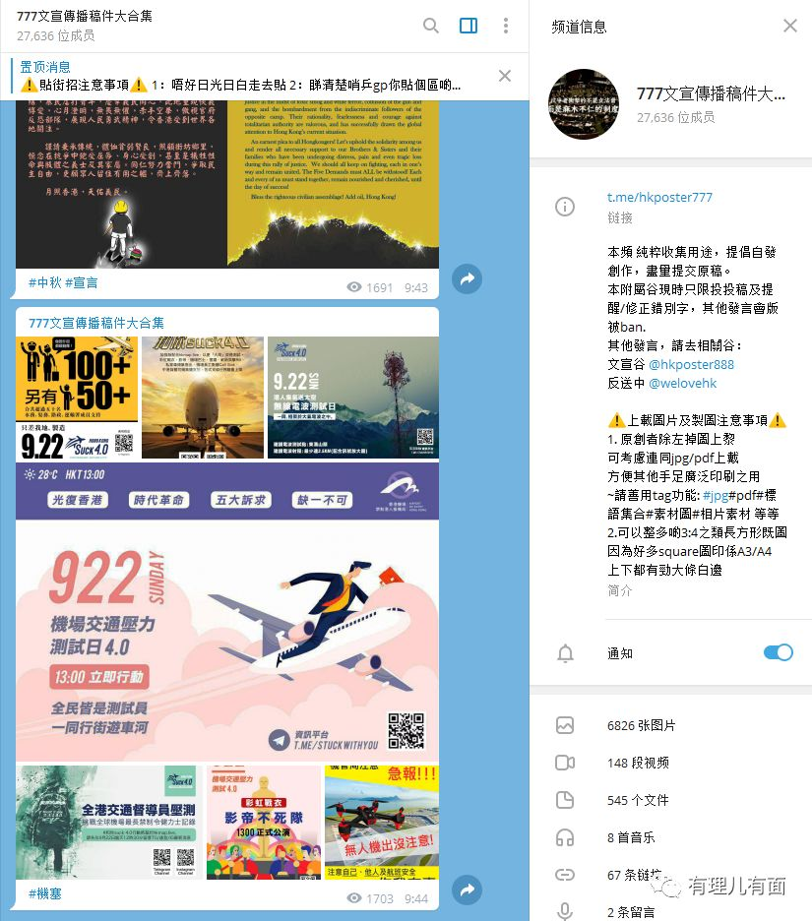

**（“777文宣传播稿件大合集”电报群组）**

**海量宣传：**每一份“文宣”谣言成品，首先在拥有近十万人的“反送中文宣谷”电报频道发布，并由负责宣传的成员将其分享至推特、脸书、优兔、what’sapp等社交媒体，裂变式传播，扩散速度极快，很多市民被蒙蔽也就顺理成章了。

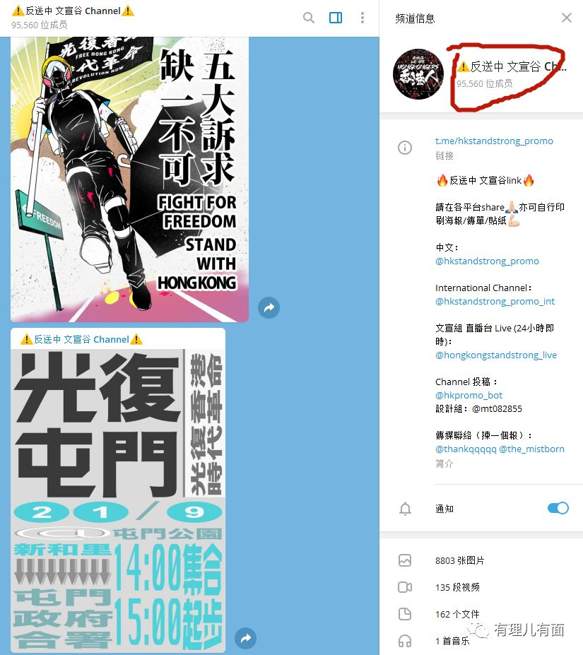

**（“反送中文宣谷”电报频道）**

**谣言产品“个性化”**

**对人说人话  对猪讲饲料**

各类谣言成品突出“个性化”，突出“以美为击”，直击受众内心，甚至还有统一的工作准则：**“对人说人话、对猪讲饲料！”**

针对不同场景，他们则采取不同的策略：

**对于示威现场，**则抓取人满为患的局部，以俯视角度拍摄照片，配以“百万一心、天下无敌”等煽动性字样，以蛊惑市民、夸大示威声势。

**对塑造示威者形象，**“文宣”摄影师与特定的暴徒事先沟通好、画好妆，在示威现场“装可怜”，拍摄“无助”“受伤”的照片，放大示威者“无辜”的形象。

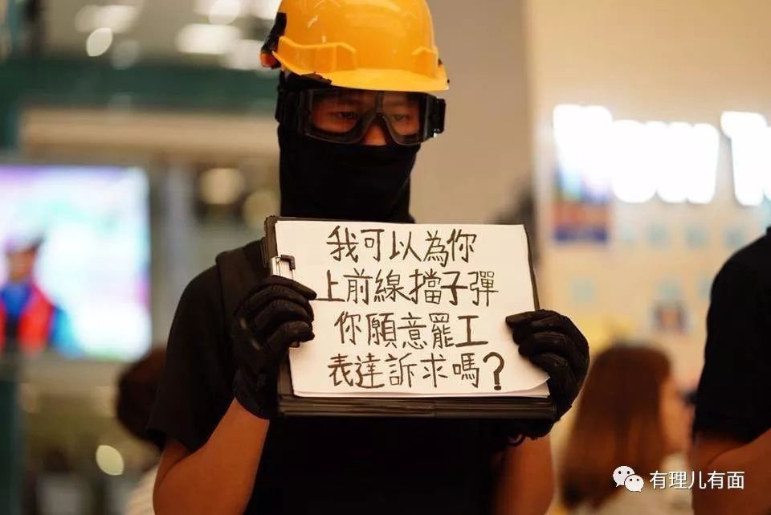

**（全副武装的黑衣暴徒举文宣标语扮可怜）**

**对抗议警察执法，**则张贴小动物图片，附上“爱护生命，请停止使用催泪弹”“狗狗不是武器，停止黑警暴行”等标语，丑化警员“粗暴”，博取同情，激发仇警情绪。

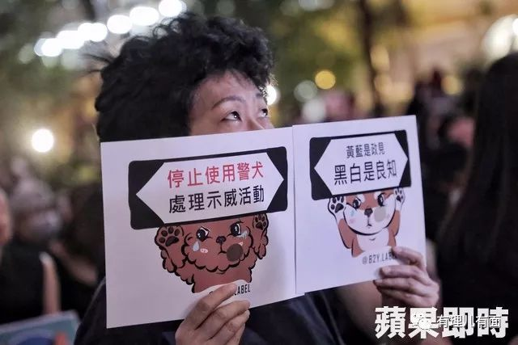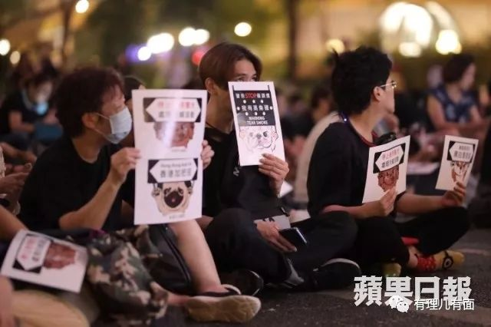

**（反对派利用制作的文宣海报黎智英的苹果日报发布）**

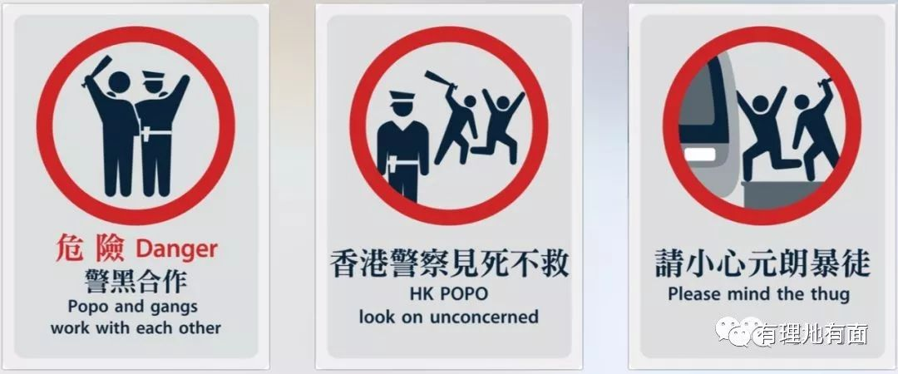

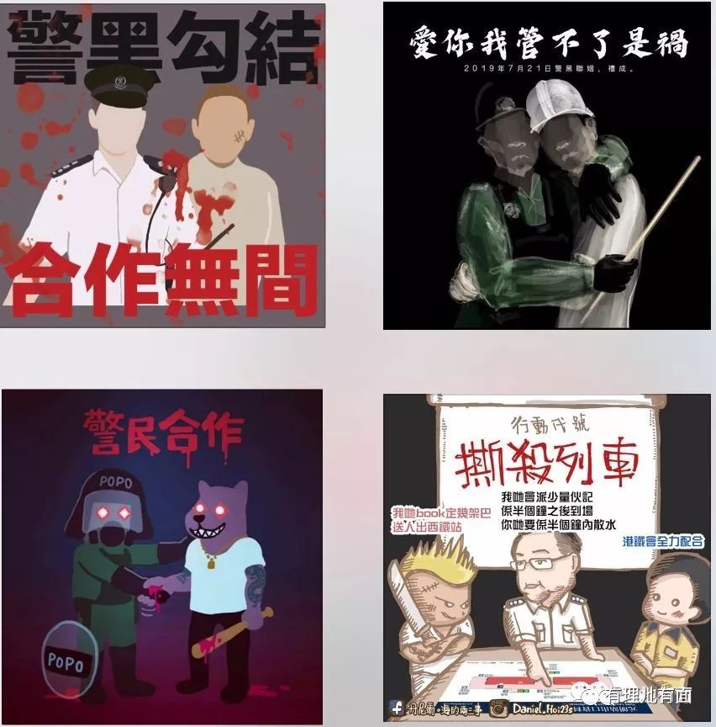

**（反对派文宣制作的抹黑警察海报）**

**针对不同群体，分别定制“洗脑攻心”内容，让对象感到“很有共鸣”：**

**对于年轻人，**设计年轻人爱看的动漫图片，如“爆眼女”事件，在图片中夸大人物受伤反应，制造视觉冲击，配以“警察还眼”字样，以挑动仇警情绪。

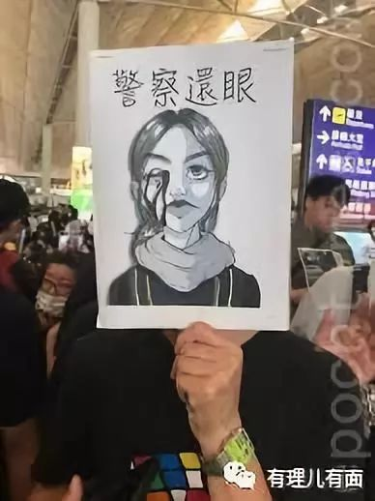

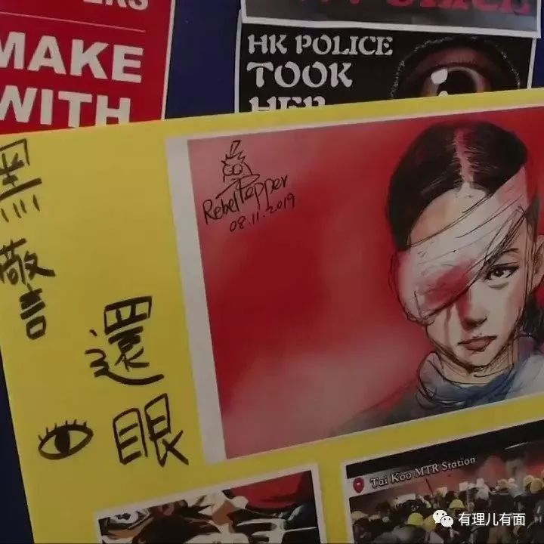

**（反对派文宣制作“警察还眼”造谣海报）**

**对于中老年人，**主要传播“公屋轮候时间”、“医院床位缺失”、“通胀率”、“高官月薪同违建”等民生内容，并专门为其开设优兔频道“香城守护”。

**造谣栽赃是颜色革命的典型手法**

纵观世界各地颜色革命，造谣栽赃是最典型的手法之一，无论是突尼斯之变还是乌克兰之殇，都充斥着大量针对当地政府“残暴贪污”及警方“滥杀无辜”的谣言。

反对派幕后“文宣团队”大量炮制谣言，无非是想抹黑特区政府和警队，蒙蔽更多的市民，为丑陋的“港独”图谋铺平道路。

**谎言可以蒙蔽部分人，但无法欺骗所有人！**

随着“反修例”暴乱露出颜色革命的本质和恐怖主义的特征，**越来越多的香港市民已经发现反对派的卑劣伎俩：有老伯手握铁铲，霸气地铲除街道墙面扇动民众示威广告；有家长送孩子时愤怒地撕下学校广告栏张贴的罢课海报；有爱国爱港团体自发地开展清除连侬墙标语行动，还有人在推特、脸书平台发帖辟谣……**

**谣言终究会被真相击碎，正义终将战胜邪恶！**









**关注公众号：**

**有理儿有面**

**理   性｜   揭   秘｜   探   讨**



有里儿有面

**微信扫一扫赞赏作者** **赞赏**

已喜欢，对作者说句悄悄话

取消

**发送给作者**

**发送**

最多40字，当前共字

 人赞赏

上一页 1/3 下一页

长按二维码向我转账

受苹果公司新规定影响，微信 iOS 版的赞赏功能被关闭，可通过二维码转账支持公众号。

### 精选留言

用户设置不下载评论